Dzień dobry

Witam serdecznie uczniów klasy 3 PP A oraz rodziców. Przed nami ostatni tydzień nauki w tym roku szkolnym, mimo to nie zapominajcie proszę o aktywności fizycznej niezależnie od tego czy będzie to spacer, jazda na rowerze, rolkach, deskorolce, zabawa w berka czy w chowanego, gra w piłkę… Pamiętajcie ruch to zdrowie!:) Mam nadzieję, że we wrześniu spotkamy się w szkole.

Pamiętajcie proszę, że mimo wszystko zagrożenie nadal nie minęło dlatego nie zapominajcie o zachowaniu szczególnych środków ostrożności .

W tym tygodniu zależy mi przede wszystkim na tym aby przypomnieć Wam o zachowaniu bezpieczeństwa w czasie wypoczynku letniego.

Wakacje to okres, w którym znajdujemy czas na zabawę, relaks i drobne szaleństwa. Nie mamy obowiązków związanych ze szkołą i nauką, więc możemy bez ograniczeń planować najróżniejsze przygody, w których będziemy brać udział. Niektórzy spotykają się z przyjaciółmi i wspólnie świetnie się bawią, inni wybierają się na rodzinne wyjazdy. Nikt nie siedzi w domu, kiedy za oknem mamy słoneczną, piękną, zachęcającą do wyjścia pogodę. Jednak wszyscy musimy pamiętać, że dobra zabawa nie zwalnia nas z obowiązku dbania o swoje i innych bezpieczeństwo. Jak powinniśmy postępować, aby wakacje zawsze kojarzyły nam się z samymi przyjemnościami? Wystarczy wykazać zdrowy rozsądek i pamiętać o kluczowych zasadach bezpieczeństwa.

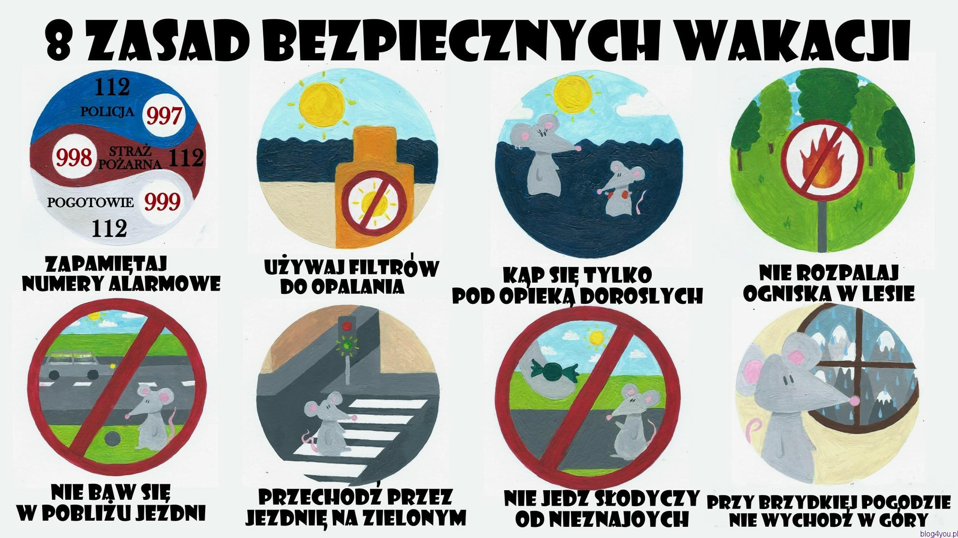
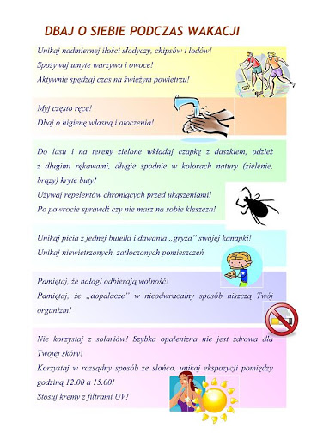
PODSUMOWUJĄC !
Numer 112 znamy i w razie potrzeby go wybieramy.
Jeśli kogoś nie znamy, na pewno z nim nie rozmawiamy.
Gdy na plaży przebywamy, od mamy się nie oddalamy.
W górach po szlaku chodzimy, wtedy nie zbłądzimy.
Gdy na słońcu przebywamy, czapkę lub kapelusz zakładamy.

Obowiązkowe zadanie do wykonania w tym tygodniu z zakresu lekcji wf : wyjdź na krótki spacer i spędź trochę czasu na świeżym powietrzu, możesz pograć w piłkę, pojeździć na rowerze, pobiegać, pospacerować. Pamiętaj, że najlepiej wyjść na swoje podwórko i nie zapomnij o odpowiednim stroju w zależności od pogody. Jeśli jest gorąco nie zapomnij o wodzie, nakryciu głowy i poszukaj miejsca do ćwiczeń w cieniu.

Przypominam również o tym, aby odpowiednio przygotować się do wyjścia. Ubierzcie się w odpowiedni strój do ćwiczeń, obuwie sportowe i przede wszystkim wykonajcie krótką rozgrzewkę przed zadaniami:
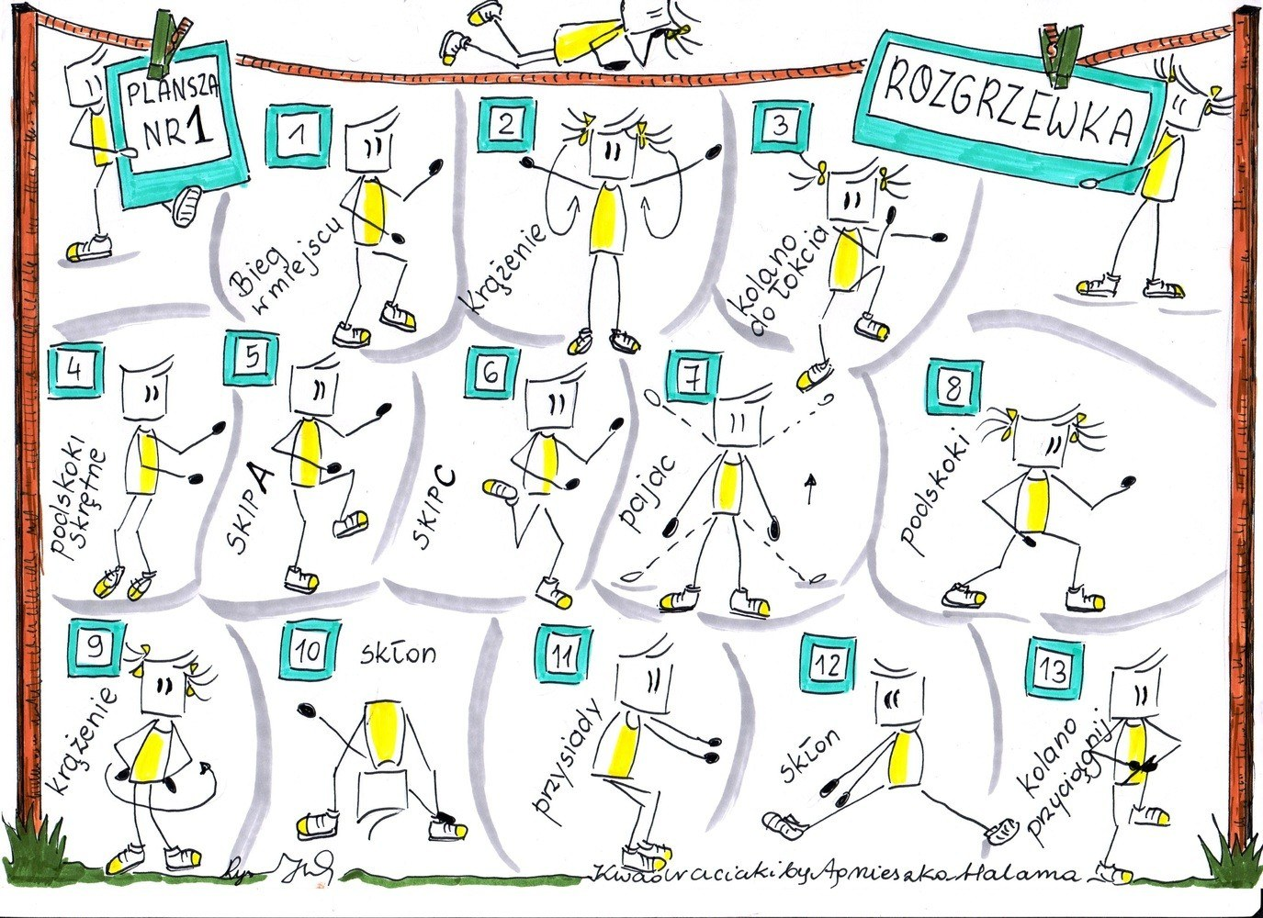
Po rozgrzewce czeka na Was obwód stacyjny. Podczas ćwiczeń wzmocnimy mięśnie całego ciała. Powtarzamy ćwiczenie kilka razy w zależności od indywidualnych możliwości.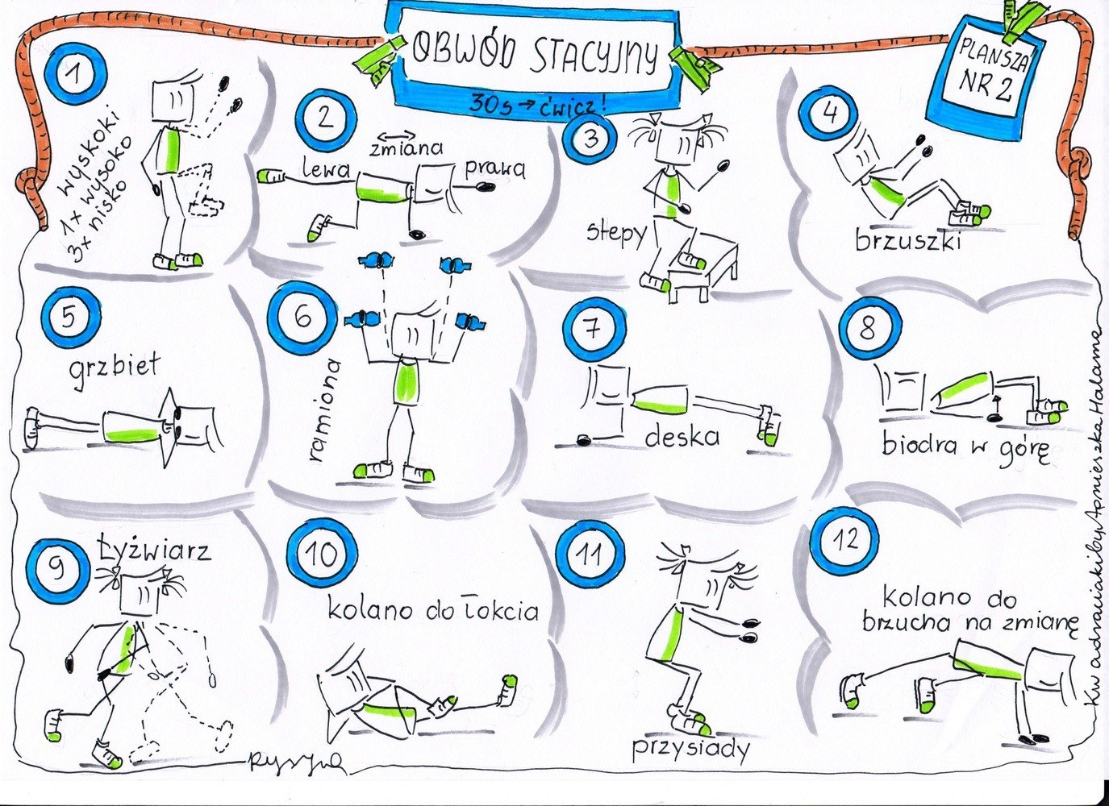
Pozdrawiam i życzę miłej zabawy.
Karta powstała dzięki kreatywności i pomysłowi Pani Sylwii Czajki – DZIĘKUJĘ.

